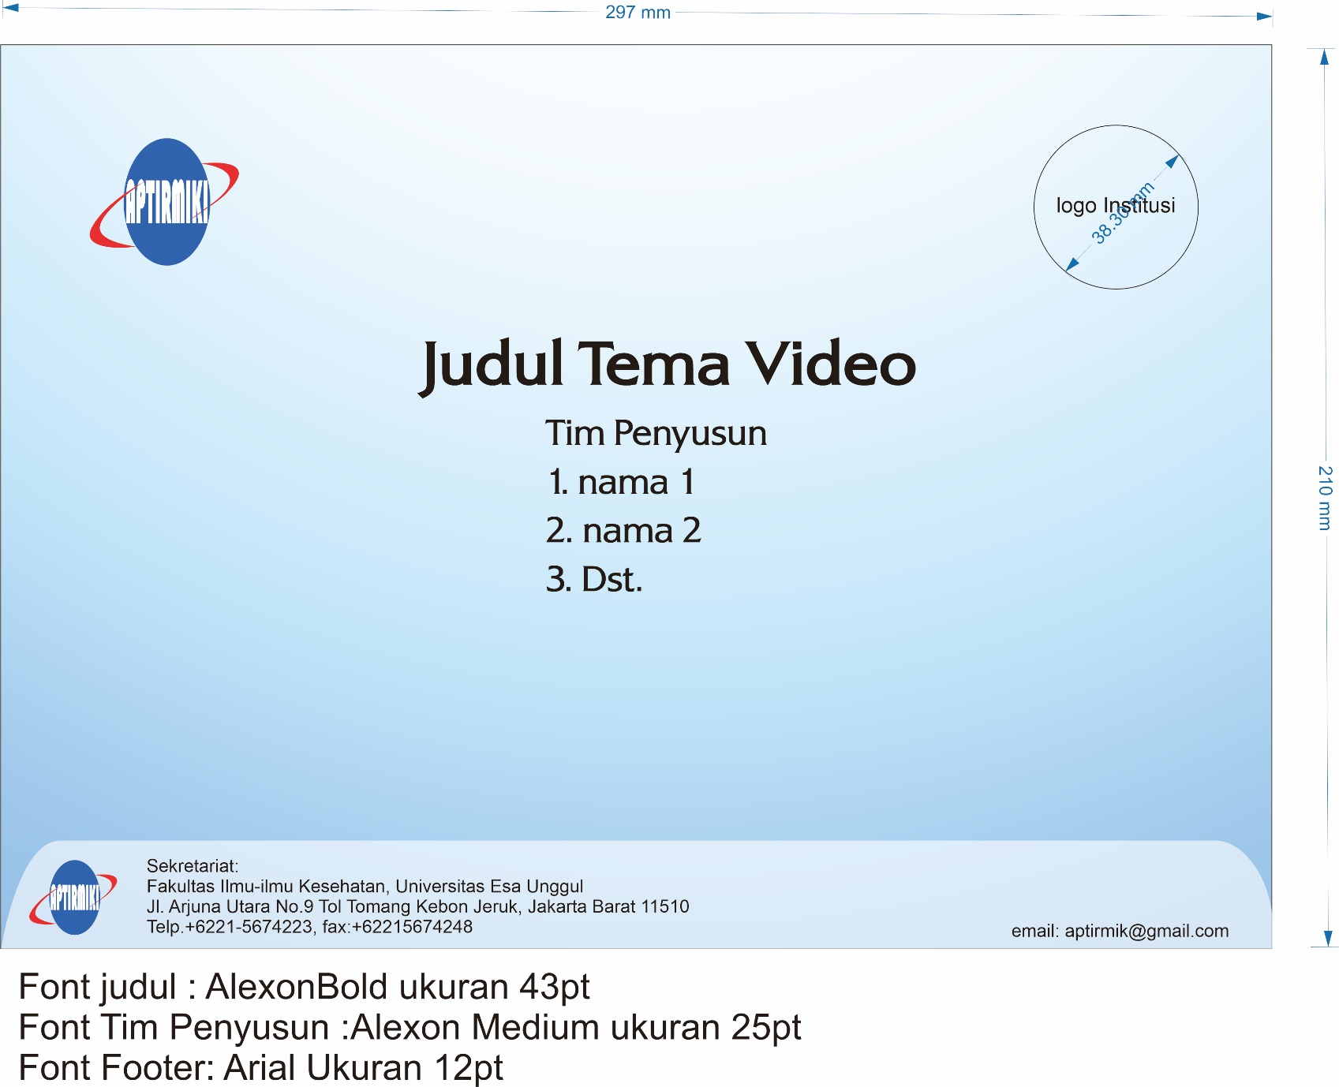

Logo Aptirmiki diameter 38 dan Jika Logo Institusi bentuknya Kotak maka Ukurannya adalah sebagai berikut:

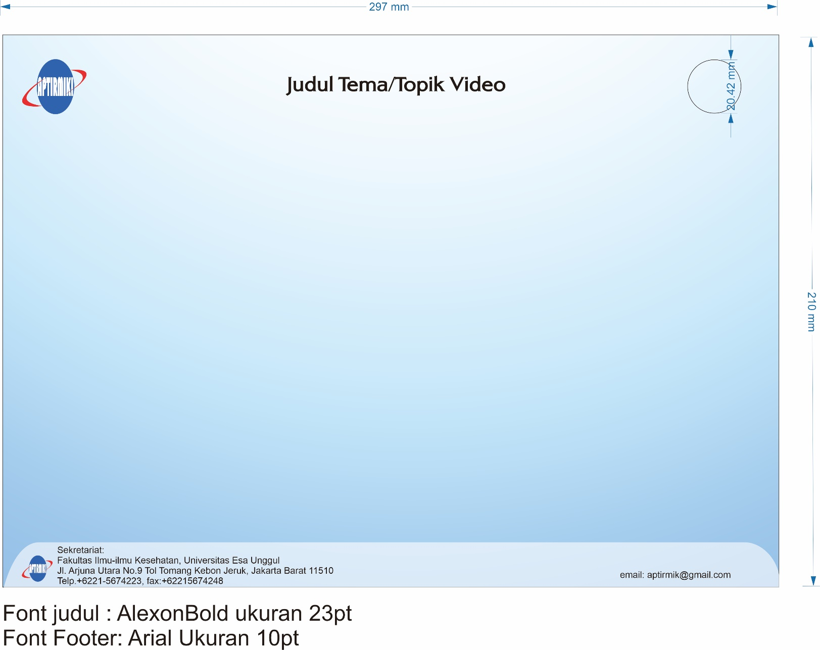

Logo Aptirmiki diameter 38 dan Jika Logo Institusi bentuknya Kotak maka Ukurannya adalah sebagai berikut: